Презентация по лабораторной работе 8

14 May 2022

# Презентация по отчёту лабораторной работы 8

# Цель работы

* Познакомиться с ос Linux. Получить практические навыки работы с редактором vi, установленным по умолчанию практически во всех дистрибутивах.

# Ход работы

* Читаю файл с ТУИС, разбираюсь в материале
* Выполняю само задание

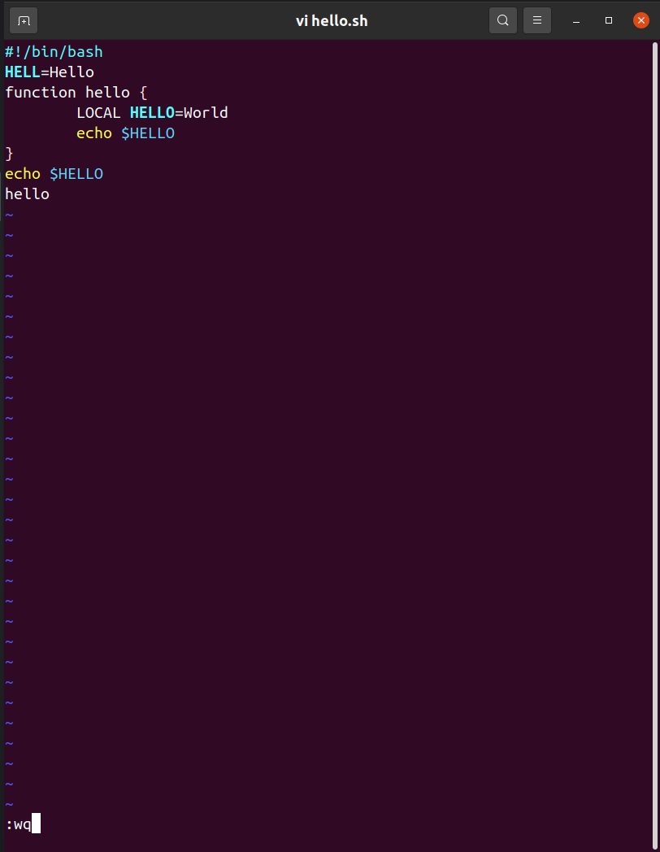

1

# Выполнение отчёта

* В Markdown оформляю отчёт, расписываю все свои дей-я и подкрепляю их скриншотами

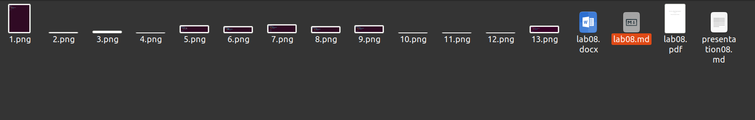

2

* Записываю ответы на контрольные вопросы

# Вывод

* Я познакомилась с ос Linux, получила практические навыки работы с редактором vi, установленным по умолчанию практически во всех дистрибутивах.